２００６年３月９日
昭和電工ﾌﾟﾗｽﾁｯｸﾌﾟﾛﾀﾞｸﾂ株式会社
昭和電工株式会社
食品用脱水シート「デザインピチット」新発売
昭和電工プラスチックプロダクツ株式会社(本社：東京都中央区、藤井豊春社長)は、食品用脱水シート「ピチット®」シリーズの新製品「デザインピチット」を開発し、4月より販売を開始いたします。
「デザインピチット」は、従来の脱水シート「ピチット®」と、食材包装紙や真空包装用の台紙とが一体化したもので、次の特長を持ちます。

・「ピチット®」と一体化した包装紙や台紙が余分な水分を吸収し、食品の生臭さが取れうまみが増します。
・贈答用に相応しい印刷デザインで食材が映えます。
・産地にて「デザインピチット」を使って食材を包装できるので、高い鮮度を求めるニーズに応えられます。
- 食材を小分けし「ピチット®」で包む工程を産地で行うことから、食材輸送経路の短縮化による作業効率の向上が期待できます。

「ピチット®」は、食肉や魚の余分な水分(ドリップ)や生臭さを取ることにより素材のうまみを濃縮し、おいしく冷凍・解凍できる食品用脱水シートです。

産直ギフトやネット通販による地方名産の高級生鮮食品の流通が増える中、高鮮度流通やドリップ対策のニーズが高まっています。「デザインピチット」は従来の「ピチット®」の鮮度保持機能に、高級感を持った意匠性を併せもつことから贈答品市場のニーズに応えます。

昭和電工プラスチックプロダクツ株式会社は、贈答品市場に加えて、今後は、高齢化社会に向けた少人数用、介護食品用の市場を開拓し、ピチット事業の売上高を２０１０年には２０億円とする計画です。

以上

「ピチット」は昭和電工株式会社の登録商標です。

- お客様お問合せ先 昭和電工プラスチックプロダクツ㈱ ピチット事業部
電話 ０３－５６５２－５６０３
メール Spp_pichitto@sdk.co.jp
URL http://www.pichit.info
- 報道機関お問合せ先 昭和電工㈱ IR・広報室 ０３－５４７０－３２３５

【ご参考】
１、昭和電工プラスチックプロダクツ株式会社
所在地： 東京都中央区日本橋堀留町1-9-10
事業内容： 医療用ソフトバッグ、食品用脱水シート「ピチット®」等の製造・販売
売上高： 81億円（2005年）
従業員： 128名（連結子会社の従業員を含む）
株主構成： 昭和電工株式会社 100%

２、「ピチット®」の構造と原理
「ピチット®」はフィルムの中に食べても安全な水あめ（食用糖類）と増粘剤を封入した構造となっています。フィルムはフィルター、水あめは水を吸収するポンプ、増粘剤はポンプの働きを維持させる役目を持ちます。「ピチット®」で魚や肉を包むと、水あめへの吸収圧力（浸透圧）が働き、フィルター（フィルム）を通して、肉や魚の内部から余分な水分と生臭み成分が「ピチット®」の中に吸収されますが、うまみの成分はフィルターの穴を通らない大きさをもつため、そのまま食品に残されます。
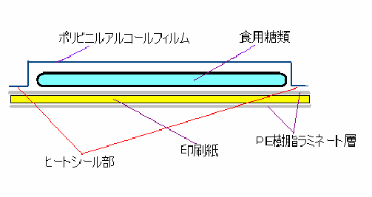

３、「ピチット®」の機能

ドリップが溜まる。
水っぽい
旨みが流れる。
「ピチット®」を使用しない場合：

臭みが取れる
旨みが濃縮する
水っぽさがなくなる
「ピチット®」を使用した場合 ：

４、「デザインピチット」のメリット
①従来の贈答用生鮮食品の流通経路

大量仕入れ
食品メーカー
スーパー
加工業者
産地
個食販売
消費者

「ピチット®」を使った包装

②現在増えている流通形態
産地
個食パック （産直ギフト、ネット通販）
消費者

「デザインピチット」による包装が期待される
５、「デザインピチット」使用例（写真）
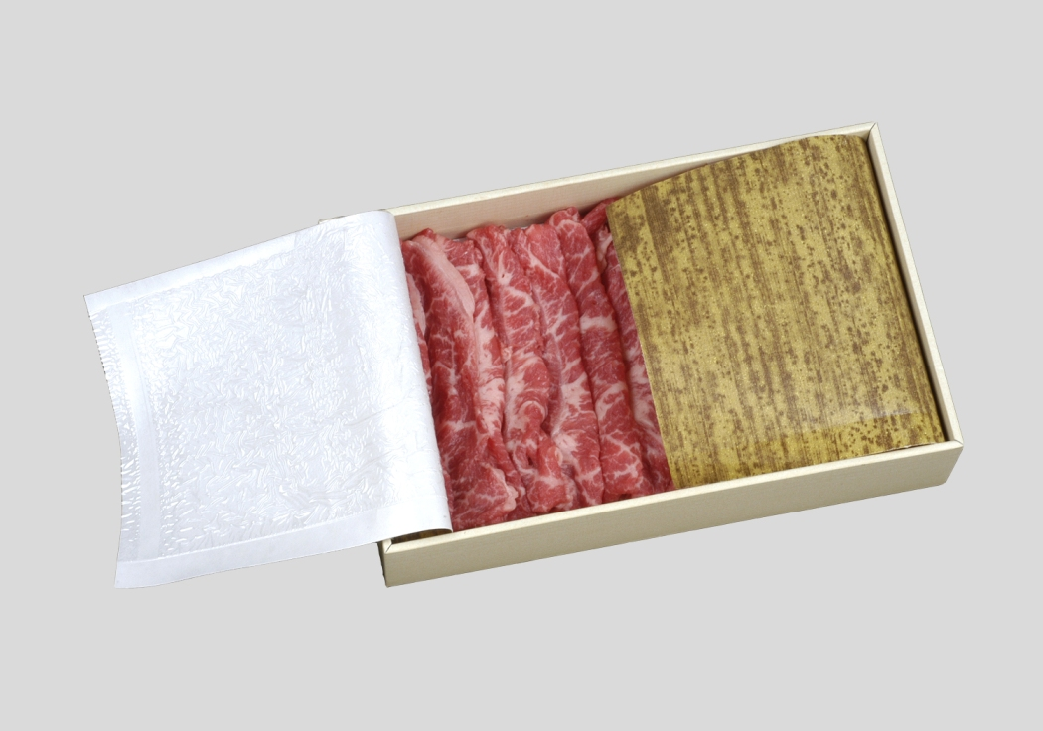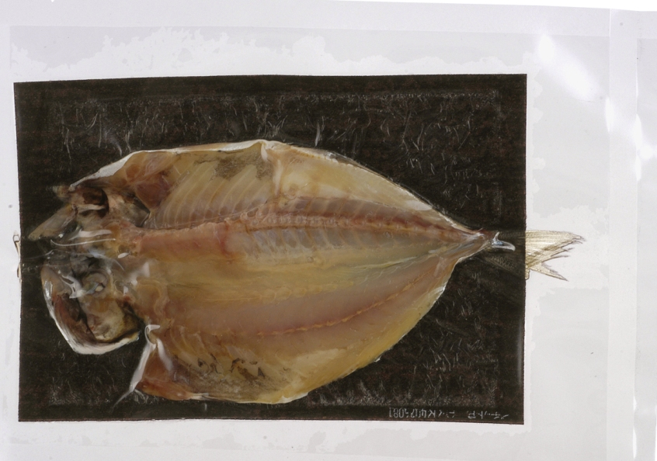
（Mセピア０１-１５５３使用例） （Ｆスミ１１－ミニミニ使用例）

６、「デザインピチット」 ラインナップ表
グレード名 | サイズ cm | 入り数 | 脱水能力 | 脱水機能面 | 柄
Ｆスミ０１－ミニ | １７×２５ | ４００枚 | 低 | 印刷デザイン面
  
Ｆスミ０１－ミニミニ | １３×１８ | ８００枚 | 低 | 印刷デザイン面
Ｆスミ０１－ミニミニＹ | ９×２６ | ８００枚 | 低 | 印刷デザイン面
Fスミ１１－ミニ | １７×２５ | ４００枚 | 中 | 印刷デザイン面
Ｆスミ１１－ミニミニ | １３×１８ | ８００枚 | 中 | 印刷デザイン面
Fスミ１１－ミニミニＹ | ９×２６ | ８００枚 | 中 | 印刷デザイン面
Ｆセピア０１－ミニ | １７×２５ | ４００枚 | 低 | 印刷デザイン面
  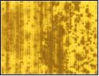
Ｆセピア０１－ミニミニ | １３×１８ | ８００枚 | 低 | 印刷デザイン面
Ｆセピア０１－ミニミニＹ | ９×２６ | ８００枚 | 低 | 印刷デザイン面
Fセピア１１－ミニ | １７×２５ | ４００枚 | 中 | 印刷デザイン面
Ｆセピア１１－ミニミニ | １３×１８ | ８００枚 | 中 | 印刷デザイン面
Fセピア１１－ミニミニＹ | ９×２６ | ８００枚 | 中 | 印刷デザイン面
Ｍセピア０１－１５５３ | １５×５３ | ２００枚 | 低 | 非印刷面
当面のラインナップ予定のグレードです。

